Additional File 2.
Details on Bayesian Psychometric Network Analyses. A) “Posterior Structure Probability” and the “Posterior Complexity Plot” to quantify structure uncertainty, B) Posterior inclusion probabilities for each edge in the network, C) Precision of the Model Parameters, D) Centrality indices for Bayesian PA network (A) and NUT network (B).

- “Posterior Structure Probability” and the “Posterior Complexity Plot” to quantify structure uncertainty.
Physical Activity (PA) | Nutrition (NUT)
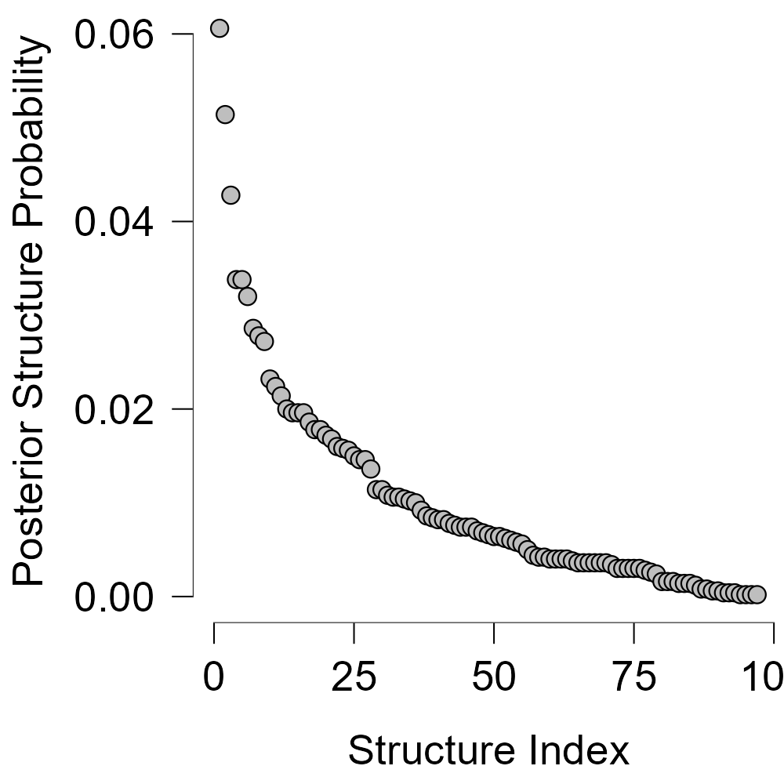 | 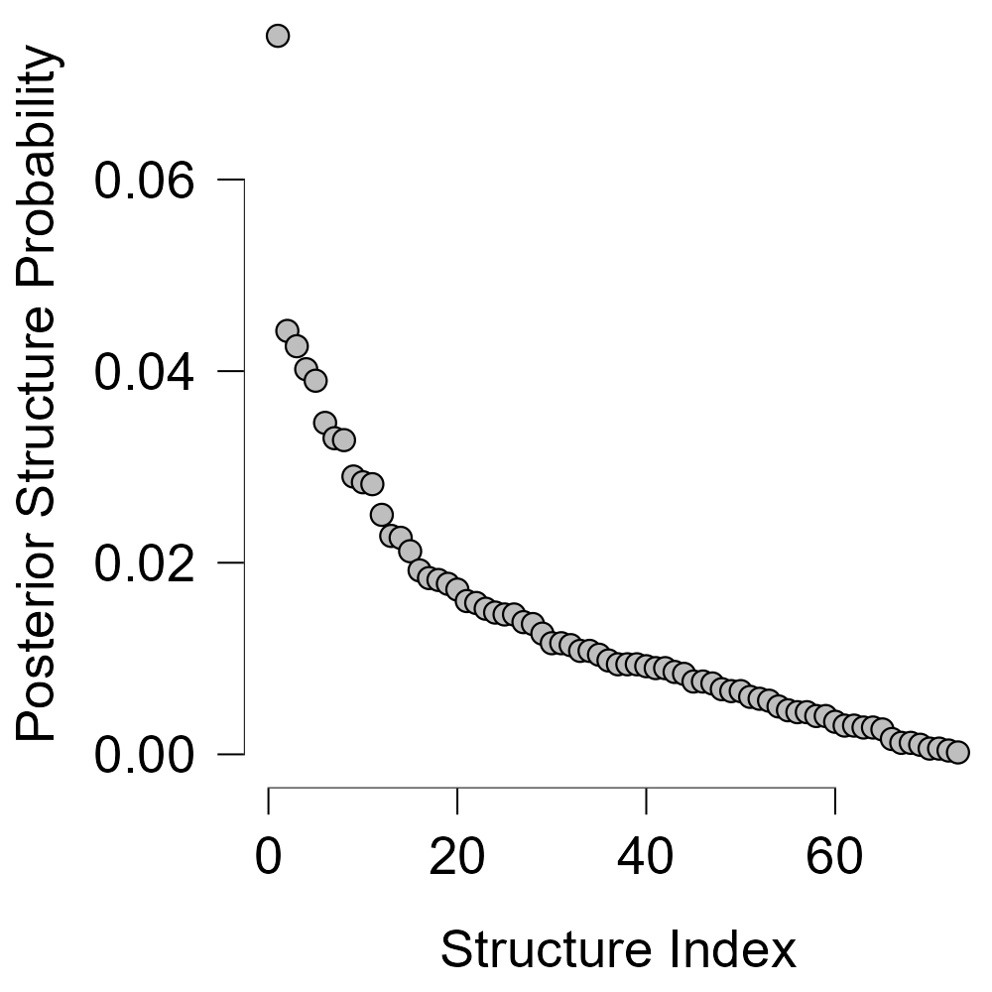
Complexity plot Network  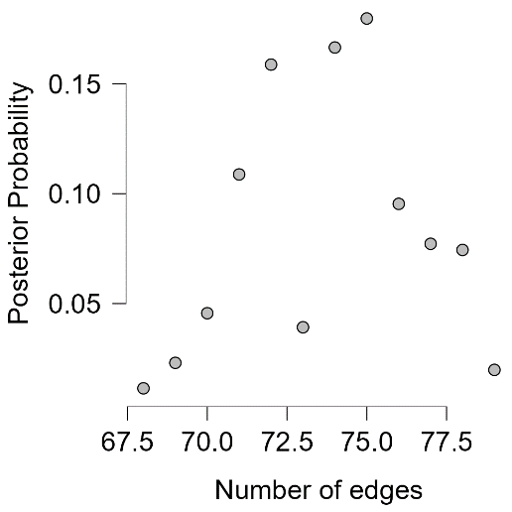 | Complexity plot Network  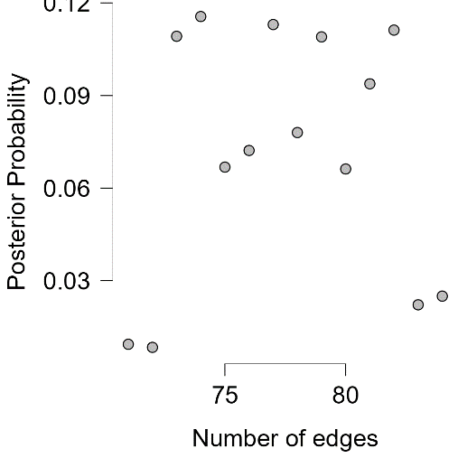

(B) Posterior inclusion probabilities for each edge in the network.

Physical Activity (PA)
Edge evidence probability table
 |  | Network
Variable |  | proBCT1 |  | proBCT2 |  | proBCT3 |  | proBCT4 |  | proBCT5 |  | proBCT6 |  | proBCT7 |  | proBCT8 |  | proBCT9 |  | proBCT10 |  | proBCT11 |  | proBCT12 |  | proBCT13 |  | proBCT14 |  | proBCT15 |  | proBCT16 |  | proBCT17 |  | proBCT18 |  | proBCT19 |  | proBCT20 |  | proBCT21 |  | proBCT22 |  | proBCT23 |  | proBCT24 |  | proBCT25 |  | proBCT26
proBCT1 |  | 0.000 |  | 1.000 |  | 0.000 |  | 0.040 |  | 0.000 |  | 0.040 |  | 0.000 |  | 1.000 |  | 0.000 |  | 0.100 |  | 0.080 |  | 0.000 |  | 0.050 |  | 0.190 |  | 0.000 |  | 0.000 |  | 0.000 |  | 0.000 |  | 1.000 |  | 0.000 |  | 0.000 |  | 0.070 |  | 0.000 |  | 0.030 |  | 0.000 |  | 0.000
proBCT2 |  | 1.000 |  | 0.000 |  | 0.000 |  | 0.970 |  | 1.000 |  | 0.000 |  | 0.000 |  | 0.000 |  | 0.040 |  | 0.000 |  | 0.000 |  | 0.070 |  | 0.000 |  | 0.000 |  | 0.740 |  | 0.000 |  | 0.000 |  | 0.000 |  | 0.000 |  | 0.000 |  | 0.000 |  | 0.160 |  | 0.000 |  | 1.000 |  | 0.000 |  | 0.000
proBCT3 |  | 0.000 |  | 0.000 |  | 0.000 |  | 0.000 |  | 0.000 |  | 0.000 |  | 0.000 |  | 0.000 |  | 0.970 |  | 0.000 |  | 0.270 |  | 0.000 |  | 0.330 |  | 0.020 |  | 0.000 |  | 0.000 |  | 0.000 |  | 0.290 |  | 1.000 |  | 1.000 |  | 0.000 |  | 0.000 |  | 0.000 |  | 0.050 |  | 0.000 |  | 0.000
proBCT4 |  | 0.040 |  | 0.970 |  | 0.000 |  | 0.000 |  | 1.000 |  | 0.000 |  | 0.000 |  | 0.080 |  | 0.080 |  | 1.000 |  | 1.000 |  | 0.000 |  | 0.000 |  | 0.000 |  | 0.000 |  | 0.000 |  | 0.830 |  | 0.280 |  | 0.000 |  | 0.000 |  | 0.000 |  | 0.000 |  | 0.000 |  | 0.000 |  | 0.000 |  | 0.000
proBCT5 |  | 0.000 |  | 1.000 |  | 0.000 |  | 1.000 |  | 0.000 |  | 0.740 |  | 1.000 |  | 0.000 |  | 0.000 |  | 0.000 |  | 0.000 |  | 0.000 |  | 1.000 |  | 0.000 |  | 0.210 |  | 0.000 |  | 0.600 |  | 0.000 |  | 0.000 |  | 0.000 |  | 0.000 |  | 0.000 |  | 1.000 |  | 0.400 |  | 0.000 |  | 0.000
proBCT6 |  | 0.040 |  | 0.000 |  | 0.000 |  | 0.000 |  | 0.740 |  | 0.000 |  | 1.000 |  | 0.250 |  | 0.000 |  | 0.000 |  | 0.000 |  | 0.000 |  | 0.360 |  | 0.810 |  | 0.000 |  | 0.390 |  | 0.470 |  | 0.000 |  | 0.000 |  | 0.000 |  | 0.000 |  | 0.380 |  | 0.820 |  | 0.000 |  | 1.000 |  | 1.000
proBCT7 |  | 0.000 |  | 0.000 |  | 0.000 |  | 0.000 |  | 1.000 |  | 1.000 |  | 0.000 |  | 1.000 |  | 0.000 |  | 0.000 |  | 1.000 |  | 0.000 |  | 0.100 |  | 0.000 |  | 0.000 |  | 0.000 |  | 0.000 |  | 0.000 |  | 0.000 |  | 0.000 |  | 0.000 |  | 0.000 |  | 0.000 |  | 1.000 |  | 0.000 |  | 0.000
proBCT8 |  | 1.000 |  | 0.000 |  | 0.000 |  | 0.080 |  | 0.000 |  | 0.250 |  | 1.000 |  | 0.000 |  | 0.000 |  | 0.680 |  | 0.290 |  | 0.270 |  | 0.000 |  | 0.410 |  | 0.000 |  | 0.000 |  | 0.100 |  | 0.000 |  | 0.000 |  | 0.000 |  | 0.000 |  | 1.000 |  | 0.010 |  | 0.270 |  | 0.000 |  | 0.110
proBCT9 |  | 0.000 |  | 0.040 |  | 0.970 |  | 0.080 |  | 0.000 |  | 0.000 |  | 0.000 |  | 0.000 |  | 0.000 |  | 1.000 |  | 1.000 |  | 0.070 |  | 0.040 |  | 1.000 |  | 0.000 |  | 0.000 |  | 1.000 |  | 0.000 |  | 0.480 |  | 0.000 |  | 0.000 |  | 1.000 |  | 0.000 |  | 0.600 |  | 0.000 |  | 0.000
proBCT10 |  | 0.100 |  | 0.000 |  | 0.000 |  | 1.000 |  | 0.000 |  | 0.000 |  | 0.000 |  | 0.680 |  | 1.000 |  | 0.000 |  | 0.000 |  | 0.000 |  | 0.000 |  | 0.000 |  | 0.030 |  | 1.000 |  | 0.000 |  | 0.000 |  | 0.000 |  | 0.000 |  | 0.000 |  | 0.000 |  | 0.000 |  | 0.000 |  | 0.000 |  | 1.000
proBCT11 |  | 0.080 |  | 0.000 |  | 0.270 |  | 1.000 |  | 0.000 |  | 0.000 |  | 1.000 |  | 0.290 |  | 1.000 |  | 0.000 |  | 0.000 |  | 1.000 |  | 0.000 |  | 0.000 |  | 0.000 |  | 0.000 |  | 0.000 |  | 1.000 |  | 0.000 |  | 0.070 |  | 0.000 |  | 0.000 |  | 0.000 |  | 0.000 |  | 0.000 |  | 0.000
proBCT12 |  | 0.000 |  | 0.070 |  | 0.000 |  | 0.000 |  | 0.000 |  | 0.000 |  | 0.000 |  | 0.270 |  | 0.070 |  | 0.000 |  | 1.000 |  | 0.000 |  | 1.000 |  | 0.000 |  | 0.000 |  | 0.480 |  | 0.000 |  | 0.000 |  | 0.000 |  | 0.000 |  | 1.000 |  | 0.000 |  | 0.000 |  | 0.000 |  | 0.000 |  | 0.000
proBCT13 |  | 0.050 |  | 0.000 |  | 0.330 |  | 0.000 |  | 1.000 |  | 0.360 |  | 0.100 |  | 0.000 |  | 0.040 |  | 0.000 |  | 0.000 |  | 1.000 |  | 0.000 |  | 0.650 |  | 1.000 |  | 0.000 |  | 1.000 |  | 0.000 |  | 0.000 |  | 0.170 |  | 0.000 |  | 0.270 |  | 1.000 |  | 0.000 |  | 0.680 |  | 0.000
proBCT14 |  | 0.190 |  | 0.000 |  | 0.020 |  | 0.000 |  | 0.000 |  | 0.810 |  | 0.000 |  | 0.410 |  | 1.000 |  | 0.000 |  | 0.000 |  | 0.000 |  | 0.650 |  | 0.000 |  | 1.000 |  | 0.000 |  | 0.090 |  | 1.000 |  | 0.000 |  | 1.000 |  | 0.000 |  | 0.000 |  | 0.220 |  | 0.000 |  | 0.000 |  | 0.000
proBCT15 |  | 0.000 |  | 0.740 |  | 0.000 |  | 0.000 |  | 0.210 |  | 0.000 |  | 0.000 |  | 0.000 |  | 0.000 |  | 0.030 |  | 0.000 |  | 0.000 |  | 1.000 |  | 1.000 |  | 0.000 |  | 1.000 |  | 0.360 |  | 0.000 |  | 0.000 |  | 0.000 |  | 0.000 |  | 0.000 |  | 0.000 |  | 0.000 |  | 1.000 |  | 1.000
proBCT16 |  | 0.000 |  | 0.000 |  | 0.000 |  | 0.000 |  | 0.000 |  | 0.390 |  | 0.000 |  | 0.000 |  | 0.000 |  | 1.000 |  | 0.000 |  | 0.480 |  | 0.000 |  | 0.000 |  | 1.000 |  | 0.000 |  | 0.000 |  | 1.000 |  | 1.000 |  | 1.000 |  | 0.000 |  | 0.000 |  | 0.000 |  | 0.000 |  | 0.000 |  | 0.300
proBCT17 |  | 0.000 |  | 0.000 |  | 0.000 |  | 0.830 |  | 0.600 |  | 0.470 |  | 0.000 |  | 0.100 |  | 1.000 |  | 0.000 |  | 0.000 |  | 0.000 |  | 1.000 |  | 0.090 |  | 0.360 |  | 0.000 |  | 0.000 |  | 1.000 |  | 0.000 |  | 0.000 |  | 0.130 |  | 0.950 |  | 1.000 |  | 0.000 |  | 0.000 |  | 1.000
proBCT18 |  | 0.000 |  | 0.000 |  | 0.290 |  | 0.280 |  | 0.000 |  | 0.000 |  | 0.000 |  | 0.000 |  | 0.000 |  | 0.000 |  | 1.000 |  | 0.000 |  | 0.000 |  | 1.000 |  | 0.000 |  | 1.000 |  | 1.000 |  | 0.000 |  | 0.030 |  | 0.000 |  | 0.000 |  | 0.000 |  | 0.000 |  | 1.000 |  | 0.380 |  | 0.000
proBCT19 |  | 1.000 |  | 0.000 |  | 1.000 |  | 0.000 |  | 0.000 |  | 0.000 |  | 0.000 |  | 0.000 |  | 0.480 |  | 0.000 |  | 0.000 |  | 0.000 |  | 0.000 |  | 0.000 |  | 0.000 |  | 1.000 |  | 0.000 |  | 0.030 |  | 0.000 |  | 0.000 |  | 1.000 |  | 0.000 |  | 0.030 |  | 0.050 |  | 0.000 |  | 0.400
proBCT20 |  | 0.000 |  | 0.000 |  | 1.000 |  | 0.000 |  | 0.000 |  | 0.000 |  | 0.000 |  | 0.000 |  | 0.000 |  | 0.000 |  | 0.070 |  | 0.000 |  | 0.170 |  | 1.000 |  | 0.000 |  | 1.000 |  | 0.000 |  | 0.000 |  | 0.000 |  | 0.000 |  | 1.000 |  | 0.000 |  | 0.000 |  | 0.000 |  | 0.080 |  | 0.000
proBCT21 |  | 0.000 |  | 0.000 |  | 0.000 |  | 0.000 |  | 0.000 |  | 0.000 |  | 0.000 |  | 0.000 |  | 0.000 |  | 0.000 |  | 0.000 |  | 1.000 |  | 0.000 |  | 0.000 |  | 0.000 |  | 0.000 |  | 0.130 |  | 0.000 |  | 1.000 |  | 1.000 |  | 0.000 |  | 0.090 |  | 0.000 |  | 1.000 |  | 0.000 |  | 0.000
proBCT22 |  | 0.070 |  | 0.160 |  | 0.000 |  | 0.000 |  | 0.000 |  | 0.380 |  | 0.000 |  | 1.000 |  | 1.000 |  | 0.000 |  | 0.000 |  | 0.000 |  | 0.270 |  | 0.000 |  | 0.000 |  | 0.000 |  | 0.950 |  | 0.000 |  | 0.000 |  | 0.000 |  | 0.090 |  | 0.000 |  | 1.000 |  | 0.000 |  | 1.000 |  | 0.000
proBCT23 |  | 0.000 |  | 0.000 |  | 0.000 |  | 0.000 |  | 1.000 |  | 0.820 |  | 0.000 |  | 0.010 |  | 0.000 |  | 0.000 |  | 0.000 |  | 0.000 |  | 1.000 |  | 0.220 |  | 0.000 |  | 0.000 |  | 1.000 |  | 0.000 |  | 0.030 |  | 0.000 |  | 0.000 |  | 1.000 |  | 0.000 |  | 1.000 |  | 0.000 |  | 0.000
proBCT24 |  | 0.030 |  | 1.000 |  | 0.050 |  | 0.000 |  | 0.400 |  | 0.000 |  | 1.000 |  | 0.270 |  | 0.600 |  | 0.000 |  | 0.000 |  | 0.000 |  | 0.000 |  | 0.000 |  | 0.000 |  | 0.000 |  | 0.000 |  | 1.000 |  | 0.050 |  | 0.000 |  | 1.000 |  | 0.000 |  | 1.000 |  | 0.000 |  | 0.000 |  | 0.830
proBCT25 |  | 0.000 |  | 0.000 |  | 0.000 |  | 0.000 |  | 0.000 |  | 1.000 |  | 0.000 |  | 0.000 |  | 0.000 |  | 0.000 |  | 0.000 |  | 0.000 |  | 0.680 |  | 0.000 |  | 1.000 |  | 0.000 |  | 0.000 |  | 0.380 |  | 0.000 |  | 0.080 |  | 0.000 |  | 1.000 |  | 0.000 |  | 0.000 |  | 0.000 |  | 0.000
proBCT26 |  | 0.000 |  | 0.000 |  | 0.000 |  | 0.000 |  | 0.000 |  | 1.000 |  | 0.000 |  | 0.110 |  | 0.000 |  | 1.000 |  | 0.000 |  | 0.000 |  | 0.000 |  | 0.000 |  | 1.000 |  | 0.300 |  | 1.000 |  | 0.000 |  | 0.400 |  | 0.000 |  | 0.000 |  | 0.000 |  | 0.000 |  | 0.830 |  | 0.000 |  | 0.000

Nutrition (NUT)
Edge evidence probability table
 |  | Network
Variable |  | proBCT_1 |  | proBCT_2 |  | proBCT_3 |  | proBCT_4 |  | proBCT_5 |  | proBCT_6 |  | proBCT_7 |  | proBCT_8 |  | proBCT_9 |  | proBCT_10 |  | proBCT_11 |  | proBCT_12 |  | proBCT_13 |  | proBCT_14 |  | proBCT_15 |  | proBCT_16 |  | proBCT_17 |  | proBCT_18 |  | proBCT_19 |  | proBCT_20 |  | proBCT_21 |  | proBCT_22 |  | proBCT_23 |  | proBCT_24 |  | proBCT_25 |  | proBCT_26
proBCT_1 |  | 0.000 |  | 0.000 |  | 0.000 |  | 0.000 |  | 1.000 |  | 0.000 |  | 1.000 |  | 1.000 |  | 1.000 |  | 0.000 |  | 0.000 |  | 0.000 |  | 0.000 |  | 0.430 |  | 0.000 |  | 0.490 |  | 1.000 |  | 0.030 |  | 0.000 |  | 1.000 |  | 0.000 |  | 0.000 |  | 0.000 |  | 0.000 |  | 0.000 |  | 0.000
proBCT_2 |  | 0.000 |  | 0.000 |  | 0.000 |  | 0.000 |  | 0.000 |  | 0.000 |  | 0.670 |  | 1.000 |  | 0.000 |  | 0.000 |  | 0.000 |  | 0.000 |  | 1.000 |  | 0.000 |  | 0.470 |  | 0.010 |  | 0.000 |  | 0.000 |  | 0.000 |  | 0.000 |  | 0.000 |  | 1.000 |  | 1.000 |  | 0.760 |  | 0.000 |  | 0.000
proBCT_3 |  | 0.000 |  | 0.000 |  | 0.000 |  | 0.000 |  | 0.000 |  | 0.040 |  | 0.000 |  | 0.000 |  | 0.080 |  | 0.220 |  | 0.150 |  | 0.000 |  | 0.000 |  | 0.820 |  | 0.000 |  | 0.000 |  | 0.000 |  | 0.000 |  | 1.000 |  | 1.000 |  | 0.000 |  | 0.000 |  | 0.000 |  | 0.000 |  | 0.000 |  | 0.000
proBCT_4 |  | 0.000 |  | 0.000 |  | 0.000 |  | 0.000 |  | 0.000 |  | 1.000 |  | 0.000 |  | 0.000 |  | 0.000 |  | 0.000 |  | 0.000 |  | 0.000 |  | 0.080 |  | 0.000 |  | 0.000 |  | 0.340 |  | 1.000 |  | 0.000 |  | 1.000 |  | 0.000 |  | 0.000 |  | 1.000 |  | 0.000 |  | 0.000 |  | 0.000 |  | 1.000
proBCT_5 |  | 1.000 |  | 0.000 |  | 0.000 |  | 0.000 |  | 0.000 |  | 1.000 |  | 0.000 |  | 0.000 |  | 0.120 |  | 0.000 |  | 1.000 |  | 0.000 |  | 0.170 |  | 0.000 |  | 0.000 |  | 0.000 |  | 0.000 |  | 0.000 |  | 0.000 |  | 0.000 |  | 0.000 |  | 1.000 |  | 0.940 |  | 0.090 |  | 0.000 |  | 0.000
proBCT_6 |  | 0.000 |  | 0.000 |  | 0.040 |  | 1.000 |  | 1.000 |  | 0.000 |  | 0.480 |  | 0.000 |  | 0.000 |  | 0.000 |  | 0.000 |  | 0.000 |  | 0.850 |  | 1.000 |  | 0.320 |  | 0.000 |  | 0.000 |  | 0.000 |  | 0.000 |  | 0.000 |  | 0.000 |  | 1.000 |  | 0.000 |  | 0.000 |  | 0.000 |  | 0.350
proBCT_7 |  | 1.000 |  | 0.670 |  | 0.000 |  | 0.000 |  | 0.000 |  | 0.480 |  | 0.000 |  | 0.000 |  | 0.000 |  | 0.000 |  | 1.000 |  | 0.000 |  | 0.090 |  | 0.680 |  | 0.000 |  | 0.000 |  | 0.000 |  | 0.000 |  | 0.000 |  | 0.000 |  | 0.000 |  | 0.000 |  | 0.000 |  | 0.000 |  | 1.000 |  | 1.000
proBCT_8 |  | 1.000 |  | 1.000 |  | 0.000 |  | 0.000 |  | 0.000 |  | 0.000 |  | 0.000 |  | 0.000 |  | 0.000 |  | 0.000 |  | 0.070 |  | 0.000 |  | 0.000 |  | 0.000 |  | 0.000 |  | 0.000 |  | 0.000 |  | 0.000 |  | 1.000 |  | 0.000 |  | 0.490 |  | 0.000 |  | 0.090 |  | 1.000 |  | 0.350 |  | 0.000
proBCT_9 |  | 1.000 |  | 0.000 |  | 0.080 |  | 0.000 |  | 0.120 |  | 0.000 |  | 0.000 |  | 0.000 |  | 0.000 |  | 0.000 |  | 0.000 |  | 0.750 |  | 0.000 |  | 1.000 |  | 0.000 |  | 0.000 |  | 0.000 |  | 0.000 |  | 1.000 |  | 1.000 |  | 0.260 |  | 0.000 |  | 0.000 |  | 0.000 |  | 0.000 |  | 0.000
proBCT_10 |  | 0.000 |  | 0.000 |  | 0.220 |  | 0.000 |  | 0.000 |  | 0.000 |  | 0.000 |  | 0.000 |  | 0.000 |  | 0.000 |  | 1.000 |  | 1.000 |  | 1.000 |  | 0.000 |  | 1.000 |  | 1.000 |  | 0.000 |  | 0.000 |  | 0.000 |  | 0.000 |  | 0.010 |  | 0.000 |  | 0.010 |  | 0.000 |  | 0.000 |  | 1.000
proBCT_11 |  | 0.000 |  | 0.000 |  | 0.150 |  | 0.000 |  | 1.000 |  | 0.000 |  | 1.000 |  | 0.070 |  | 0.000 |  | 1.000 |  | 0.000 |  | 0.000 |  | 0.000 |  | 0.000 |  | 0.000 |  | 0.000 |  | 1.000 |  | 0.820 |  | 0.000 |  | 0.000 |  | 0.000 |  | 0.620 |  | 0.000 |  | 0.000 |  | 0.000 |  | 0.000
proBCT_12 |  | 0.000 |  | 0.000 |  | 0.000 |  | 0.000 |  | 0.000 |  | 0.000 |  | 0.000 |  | 0.000 |  | 0.750 |  | 1.000 |  | 0.000 |  | 0.000 |  | 0.000 |  | 0.000 |  | 0.040 |  | 0.000 |  | 0.000 |  | 1.000 |  | 0.670 |  | 1.000 |  | 0.000 |  | 0.000 |  | 0.000 |  | 0.000 |  | 0.000 |  | 0.080
proBCT_13 |  | 0.000 |  | 1.000 |  | 0.000 |  | 0.080 |  | 0.170 |  | 0.850 |  | 0.090 |  | 0.000 |  | 0.000 |  | 1.000 |  | 0.000 |  | 0.000 |  | 0.000 |  | 0.520 |  | 0.000 |  | 0.000 |  | 1.000 |  | 0.000 |  | 0.130 |  | 0.000 |  | 0.000 |  | 0.000 |  | 0.000 |  | 0.000 |  | 0.000 |  | 1.000
proBCT_14 |  | 0.430 |  | 0.000 |  | 0.820 |  | 0.000 |  | 0.000 |  | 1.000 |  | 0.680 |  | 0.000 |  | 1.000 |  | 0.000 |  | 0.000 |  | 0.000 |  | 0.520 |  | 0.000 |  | 0.000 |  | 1.000 |  | 0.070 |  | 1.000 |  | 0.000 |  | 0.000 |  | 0.140 |  | 0.000 |  | 0.730 |  | 0.000 |  | 0.000 |  | 0.000
proBCT_15 |  | 0.000 |  | 0.470 |  | 0.000 |  | 0.000 |  | 0.000 |  | 0.320 |  | 0.000 |  | 0.000 |  | 0.000 |  | 1.000 |  | 0.000 |  | 0.040 |  | 0.000 |  | 0.000 |  | 0.000 |  | 1.000 |  | 0.000 |  | 1.000 |  | 1.000 |  | 0.000 |  | 0.000 |  | 0.230 |  | 0.000 |  | 1.000 |  | 0.000 |  | 0.000
proBCT_16 |  | 0.490 |  | 0.010 |  | 0.000 |  | 0.340 |  | 0.000 |  | 0.000 |  | 0.000 |  | 0.000 |  | 0.000 |  | 1.000 |  | 0.000 |  | 0.000 |  | 0.000 |  | 1.000 |  | 1.000 |  | 0.000 |  | 0.000 |  | 0.000 |  | 0.000 |  | 1.000 |  | 1.000 |  | 0.000 |  | 0.000 |  | 0.000 |  | 0.000 |  | 0.230
proBCT_17 |  | 1.000 |  | 0.000 |  | 0.000 |  | 1.000 |  | 0.000 |  | 0.000 |  | 0.000 |  | 0.000 |  | 0.000 |  | 0.000 |  | 1.000 |  | 0.000 |  | 1.000 |  | 0.070 |  | 0.000 |  | 0.000 |  | 0.000 |  | 0.000 |  | 0.060 |  | 0.000 |  | 0.000 |  | 0.490 |  | 1.000 |  | 0.000 |  | 1.000 |  | 0.000
proBCT_18 |  | 0.030 |  | 0.000 |  | 0.000 |  | 0.000 |  | 0.000 |  | 0.000 |  | 0.000 |  | 0.000 |  | 0.000 |  | 0.000 |  | 0.820 |  | 1.000 |  | 0.000 |  | 1.000 |  | 1.000 |  | 0.000 |  | 0.000 |  | 0.000 |  | 0.000 |  | 0.000 |  | 0.140 |  | 1.000 |  | 0.000 |  | 0.000 |  | 0.430 |  | 0.950
proBCT_19 |  | 0.000 |  | 0.000 |  | 1.000 |  | 1.000 |  | 0.000 |  | 0.000 |  | 0.000 |  | 1.000 |  | 1.000 |  | 0.000 |  | 0.000 |  | 0.670 |  | 0.130 |  | 0.000 |  | 1.000 |  | 0.000 |  | 0.060 |  | 0.000 |  | 0.000 |  | 1.000 |  | 0.470 |  | 0.000 |  | 0.000 |  | 0.000 |  | 0.000 |  | 0.000
proBCT_20 |  | 1.000 |  | 0.000 |  | 1.000 |  | 0.000 |  | 0.000 |  | 0.000 |  | 0.000 |  | 0.000 |  | 1.000 |  | 0.000 |  | 0.000 |  | 1.000 |  | 0.000 |  | 0.000 |  | 0.000 |  | 1.000 |  | 0.000 |  | 0.000 |  | 1.000 |  | 0.000 |  | 1.000 |  | 0.000 |  | 0.000 |  | 0.000 |  | 0.000 |  | 0.000
proBCT_21 |  | 0.000 |  | 0.000 |  | 0.000 |  | 0.000 |  | 0.000 |  | 0.000 |  | 0.000 |  | 0.490 |  | 0.260 |  | 0.010 |  | 0.000 |  | 0.000 |  | 0.000 |  | 0.140 |  | 0.000 |  | 1.000 |  | 0.000 |  | 0.140 |  | 0.470 |  | 1.000 |  | 0.000 |  | 0.000 |  | 0.000 |  | 0.700 |  | 1.000 |  | 0.040
proBCT_22 |  | 0.000 |  | 1.000 |  | 0.000 |  | 1.000 |  | 1.000 |  | 1.000 |  | 0.000 |  | 0.000 |  | 0.000 |  | 0.000 |  | 0.620 |  | 0.000 |  | 0.000 |  | 0.000 |  | 0.230 |  | 0.000 |  | 0.490 |  | 1.000 |  | 0.000 |  | 0.000 |  | 0.000 |  | 0.000 |  | 0.000 |  | 0.000 |  | 1.000 |  | 0.000
proBCT_23 |  | 0.000 |  | 1.000 |  | 0.000 |  | 0.000 |  | 0.940 |  | 0.000 |  | 0.000 |  | 0.090 |  | 0.000 |  | 0.010 |  | 0.000 |  | 0.000 |  | 0.000 |  | 0.730 |  | 0.000 |  | 0.000 |  | 1.000 |  | 0.000 |  | 0.000 |  | 0.000 |  | 0.000 |  | 0.000 |  | 0.000 |  | 1.000 |  | 0.620 |  | 0.760
proBCT_24 |  | 0.000 |  | 0.760 |  | 0.000 |  | 0.000 |  | 0.090 |  | 0.000 |  | 0.000 |  | 1.000 |  | 0.000 |  | 0.000 |  | 0.000 |  | 0.000 |  | 0.000 |  | 0.000 |  | 1.000 |  | 0.000 |  | 0.000 |  | 0.000 |  | 0.000 |  | 0.000 |  | 0.700 |  | 0.000 |  | 1.000 |  | 0.000 |  | 0.000 |  | 1.000
proBCT_25 |  | 0.000 |  | 0.000 |  | 0.000 |  | 0.000 |  | 0.000 |  | 0.000 |  | 1.000 |  | 0.350 |  | 0.000 |  | 0.000 |  | 0.000 |  | 0.000 |  | 0.000 |  | 0.000 |  | 0.000 |  | 0.000 |  | 1.000 |  | 0.430 |  | 0.000 |  | 0.000 |  | 1.000 |  | 1.000 |  | 0.620 |  | 0.000 |  | 0.000 |  | 0.000
proBCT_26 |  | 0.000 |  | 0.000 |  | 0.000 |  | 1.000 |  | 0.000 |  | 0.350 |  | 1.000 |  | 0.000 |  | 0.000 |  | 1.000 |  | 0.000 |  | 0.080 |  | 1.000 |  | 0.000 |  | 0.000 |  | 0.230 |  | 0.000 |  | 0.950 |  | 0.000 |  | 0.000 |  | 0.040 |  | 0.000 |  | 0.760 |  | 1.000 |  | 0.000 |  | 0.000

(C) Precision of the Model Parameters
Physical Activity (PA)
Weights matrix
 |  | Network
Variable |  | proBCT1 |  | proBCT2 |  | proBCT3 |  | proBCT4 |  | proBCT5 |  | proBCT6 |  | proBCT7 |  | proBCT8 |  | proBCT9 |  | proBCT10 |  | proBCT11 |  | proBCT12 |  | proBCT13 |  | proBCT14 |  | proBCT15 |  | proBCT16 |  | proBCT17 |  | proBCT18 |  | proBCT19 |  | proBCT20 |  | proBCT21 |  | proBCT22 |  | proBCT23 |  | proBCT24 |  | proBCT25 |  | proBCT26
proBCT1 |  | 0.000 |  | 0.403 |  | 0.000 |  | 0.000 |  | 0.152 |  | 0.000 |  | 0.000 |  | 0.000 |  | 0.000 |  | 0.000 |  | 0.182 |  | 0.000 |  | 0.000 |  | 0.000 |  | 0.000 |  | 0.087 |  | -0.025 |  | 0.000 |  | 0.000 |  | 0.000 |  | 0.000 |  | 0.000 |  | 0.000 |  | 0.000 |  | 0.000 |  | 0.000
proBCT2 |  | 0.403 |  | 0.000 |  | 0.000 |  | 0.137 |  | 0.000 |  | 0.000 |  | 0.000 |  | 0.000 |  | 0.000 |  | 0.084 |  | 0.000 |  | 0.000 |  | 0.000 |  | 0.000 |  | 0.098 |  | 0.000 |  | 0.123 |  | 0.000 |  | 0.000 |  | 0.000 |  | 0.000 |  | 0.125 |  | 0.000 |  | 0.000 |  | 0.000 |  | 0.000
proBCT3 |  | 0.000 |  | 0.000 |  | 0.000 |  | 0.000 |  | 0.000 |  | 0.000 |  | 0.000 |  | 0.000 |  | 0.000 |  | 0.000 |  | 0.174 |  | 0.000 |  | 0.000 |  | 0.000 |  | 0.000 |  | 0.000 |  | 0.000 |  | 0.000 |  | 0.274 |  | 0.112 |  | 0.155 |  | 0.000 |  | 0.000 |  | 0.000 |  | 0.000 |  | 0.000
proBCT4 |  | 0.000 |  | 0.137 |  | 0.000 |  | 0.000 |  | 0.276 |  | 0.000 |  | 0.000 |  | 0.146 |  | 0.000 |  | 0.000 |  | 0.000 |  | 0.000 |  | 0.000 |  | 0.000 |  | 0.067 |  | 0.000 |  | 0.000 |  | 0.000 |  | 0.000 |  | 0.000 |  | 0.000 |  | 0.000 |  | 0.000 |  | 0.000 |  | 0.029 |  | 0.292
proBCT5 |  | 0.152 |  | 0.000 |  | 0.000 |  | 0.276 |  | 0.000 |  | 0.171 |  | 0.241 |  | 0.000 |  | 0.000 |  | 0.000 |  | 0.000 |  | 0.000 |  | 0.153 |  | 0.000 |  | 0.000 |  | 0.000 |  | 0.000 |  | 0.000 |  | 0.000 |  | 0.000 |  | 0.042 |  | 0.000 |  | 0.000 |  | 0.000 |  | 0.000 |  | 0.000
proBCT6 |  | 0.000 |  | 0.000 |  | 0.000 |  | 0.000 |  | 0.171 |  | 0.000 |  | 0.248 |  | 0.000 |  | 0.000 |  | 0.000 |  | 0.000 |  | 0.000 |  | 0.118 |  | 0.000 |  | 0.000 |  | 0.000 |  | 0.000 |  | 0.074 |  | 0.000 |  | 0.000 |  | 0.000 |  | 0.000 |  | 0.099 |  | 0.114 |  | 0.000 |  | 0.205
proBCT7 |  | 0.000 |  | 0.000 |  | 0.000 |  | 0.000 |  | 0.241 |  | 0.248 |  | 0.000 |  | 0.232 |  | 0.000 |  | 0.000 |  | 0.000 |  | 0.000 |  | 0.000 |  | 0.000 |  | 0.000 |  | 0.000 |  | 0.126 |  | 0.000 |  | 0.000 |  | 0.000 |  | 0.000 |  | 0.000 |  | 0.000 |  | 0.000 |  | 0.130 |  | 0.156
proBCT8 |  | 0.000 |  | 0.000 |  | 0.000 |  | 0.146 |  | 0.000 |  | 0.000 |  | 0.232 |  | 0.000 |  | 0.396 |  | 0.000 |  | 0.144 |  | 0.000 |  | 0.000 |  | 0.000 |  | 0.000 |  | 0.000 |  | 0.000 |  | 0.000 |  | 0.000 |  | 0.000 |  | 0.000 |  | 0.000 |  | 0.000 |  | 0.000 |  | 0.000 |  | 0.000
proBCT9 |  | 0.000 |  | 0.000 |  | 0.000 |  | 0.000 |  | 0.000 |  | 0.000 |  | 0.000 |  | 0.396 |  | 0.000 |  | 0.355 |  | 0.000 |  | 0.098 |  | 0.000 |  | 0.000 |  | 0.000 |  | 0.000 |  | -0.044 |  | 0.000 |  | 0.192 |  | 0.000 |  | 0.114 |  | 0.000 |  | 0.000 |  | 0.000 |  | 0.000 |  | -0.183
proBCT10 |  | 0.000 |  | 0.084 |  | 0.000 |  | 0.000 |  | 0.000 |  | 0.000 |  | 0.000 |  | 0.000 |  | 0.355 |  | 0.000 |  | 0.000 |  | 0.000 |  | 0.000 |  | 0.000 |  | 0.000 |  | 0.000 |  | 0.000 |  | 0.000 |  | 0.000 |  | 0.000 |  | 0.000 |  | 0.000 |  | 0.000 |  | 0.144 |  | 0.000 |  | 0.260
proBCT11 |  | 0.182 |  | 0.000 |  | 0.174 |  | 0.000 |  | 0.000 |  | 0.000 |  | 0.000 |  | 0.144 |  | 0.000 |  | 0.000 |  | 0.000 |  | 0.000 |  | 0.164 |  | 0.000 |  | 0.000 |  | 0.000 |  | 0.000 |  | 0.164 |  | 0.000 |  | 0.000 |  | 0.000 |  | 0.000 |  | 0.000 |  | 0.000 |  | 0.000 |  | 0.094
proBCT12 |  | 0.000 |  | 0.000 |  | 0.000 |  | 0.000 |  | 0.000 |  | 0.000 |  | 0.000 |  | 0.000 |  | 0.098 |  | 0.000 |  | 0.000 |  | 0.000 |  | 0.263 |  | 0.223 |  | 0.000 |  | 0.157 |  | 0.000 |  | 0.000 |  | 0.000 |  | 0.000 |  | 0.000 |  | 0.000 |  | 0.000 |  | 0.000 |  | 0.000 |  | 0.000
proBCT13 |  | 0.000 |  | 0.000 |  | 0.000 |  | 0.000 |  | 0.153 |  | 0.118 |  | 0.000 |  | 0.000 |  | 0.000 |  | 0.000 |  | 0.164 |  | 0.263 |  | 0.000 |  | 0.000 |  | 0.000 |  | 0.000 |  | 0.151 |  | 0.000 |  | 0.000 |  | 0.000 |  | 0.000 |  | 0.177 |  | 0.000 |  | 0.000 |  | 0.000 |  | 0.000
proBCT14 |  | 0.000 |  | 0.000 |  | 0.000 |  | 0.000 |  | 0.000 |  | 0.000 |  | 0.000 |  | 0.000 |  | 0.000 |  | 0.000 |  | 0.000 |  | 0.223 |  | 0.000 |  | 0.000 |  | 0.192 |  | 0.000 |  | 0.000 |  | 0.000 |  | 0.000 |  | 0.215 |  | 0.000 |  | 0.000 |  | 0.102 |  | 0.000 |  | 0.092 |  | 0.000
proBCT15 |  | 0.000 |  | 0.098 |  | 0.000 |  | 0.067 |  | 0.000 |  | 0.000 |  | 0.000 |  | 0.000 |  | 0.000 |  | 0.000 |  | 0.000 |  | 0.000 |  | 0.000 |  | 0.192 |  | 0.000 |  | 0.116 |  | 0.133 |  | 0.346 |  | 0.000 |  | 0.000 |  | 0.000 |  | 0.000 |  | 0.000 |  | 0.000 |  | 0.000 |  | 0.000
proBCT16 |  | 0.087 |  | 0.000 |  | 0.000 |  | 0.000 |  | 0.000 |  | 0.000 |  | 0.000 |  | 0.000 |  | 0.000 |  | 0.000 |  | 0.000 |  | 0.157 |  | 0.000 |  | 0.000 |  | 0.116 |  | 0.000 |  | 0.000 |  | 0.144 |  | 0.000 |  | 0.188 |  | 0.190 |  | 0.000 |  | 0.000 |  | 0.000 |  | 0.000 |  | 0.000
proBCT17 |  | -0.025 |  | 0.123 |  | 0.000 |  | 0.000 |  | 0.000 |  | 0.000 |  | 0.126 |  | 0.000 |  | -0.044 |  | 0.000 |  | 0.000 |  | 0.000 |  | 0.151 |  | 0.000 |  | 0.133 |  | 0.000 |  | 0.000 |  | 0.000 |  | 0.000 |  | -0.085 |  | 0.103 |  | 0.140 |  | 0.309 |  | 0.000 |  | 0.033 |  | 0.000
proBCT18 |  | 0.000 |  | 0.000 |  | 0.000 |  | 0.000 |  | 0.000 |  | 0.074 |  | 0.000 |  | 0.000 |  | 0.000 |  | 0.000 |  | 0.164 |  | 0.000 |  | 0.000 |  | 0.000 |  | 0.346 |  | 0.144 |  | 0.000 |  | 0.000 |  | 0.000 |  | 0.000 |  | 0.000 |  | 0.000 |  | 0.000 |  | 0.000 |  | 0.232 |  | 0.000
proBCT19 |  | 0.000 |  | 0.000 |  | 0.274 |  | 0.000 |  | 0.000 |  | 0.000 |  | 0.000 |  | 0.000 |  | 0.192 |  | 0.000 |  | 0.000 |  | 0.000 |  | 0.000 |  | 0.000 |  | 0.000 |  | 0.000 |  | 0.000 |  | 0.000 |  | 0.000 |  | 0.350 |  | 0.000 |  | 0.000 |  | 0.000 |  | 0.107 |  | 0.000 |  | 0.000
proBCT20 |  | 0.000 |  | 0.000 |  | 0.112 |  | 0.000 |  | 0.000 |  | 0.000 |  | 0.000 |  | 0.000 |  | 0.000 |  | 0.000 |  | 0.000 |  | 0.000 |  | 0.000 |  | 0.215 |  | 0.000 |  | 0.188 |  | -0.085 |  | 0.000 |  | 0.350 |  | 0.000 |  | 0.379 |  | 0.000 |  | 0.000 |  | 0.000 |  | 0.000 |  | 0.000
proBCT21 |  | 0.000 |  | 0.000 |  | 0.155 |  | 0.000 |  | 0.042 |  | 0.000 |  | 0.000 |  | 0.000 |  | 0.114 |  | 0.000 |  | 0.000 |  | 0.000 |  | 0.000 |  | 0.000 |  | 0.000 |  | 0.190 |  | 0.103 |  | 0.000 |  | 0.000 |  | 0.379 |  | 0.000 |  | 0.000 |  | 0.000 |  | 0.000 |  | 0.000 |  | 0.000
proBCT22 |  | 0.000 |  | 0.125 |  | 0.000 |  | 0.000 |  | 0.000 |  | 0.000 |  | 0.000 |  | 0.000 |  | 0.000 |  | 0.000 |  | 0.000 |  | 0.000 |  | 0.177 |  | 0.000 |  | 0.000 |  | 0.000 |  | 0.140 |  | 0.000 |  | 0.000 |  | 0.000 |  | 0.000 |  | 0.000 |  | 0.000 |  | 0.000 |  | 0.386 |  | 0.120
proBCT23 |  | 0.000 |  | 0.000 |  | 0.000 |  | 0.000 |  | 0.000 |  | 0.099 |  | 0.000 |  | 0.000 |  | 0.000 |  | 0.000 |  | 0.000 |  | 0.000 |  | 0.000 |  | 0.102 |  | 0.000 |  | 0.000 |  | 0.309 |  | 0.000 |  | 0.000 |  | 0.000 |  | 0.000 |  | 0.000 |  | 0.000 |  | 0.270 |  | 0.000 |  | 0.134
proBCT24 |  | 0.000 |  | 0.000 |  | 0.000 |  | 0.000 |  | 0.000 |  | 0.114 |  | 0.000 |  | 0.000 |  | 0.000 |  | 0.144 |  | 0.000 |  | 0.000 |  | 0.000 |  | 0.000 |  | 0.000 |  | 0.000 |  | 0.000 |  | 0.000 |  | 0.107 |  | 0.000 |  | 0.000 |  | 0.000 |  | 0.270 |  | 0.000 |  | 0.161 |  | 0.000
proBCT25 |  | 0.000 |  | 0.000 |  | 0.000 |  | 0.029 |  | 0.000 |  | 0.000 |  | 0.130 |  | 0.000 |  | 0.000 |  | 0.000 |  | 0.000 |  | 0.000 |  | 0.000 |  | 0.092 |  | 0.000 |  | 0.000 |  | 0.033 |  | 0.232 |  | 0.000 |  | 0.000 |  | 0.000 |  | 0.386 |  | 0.000 |  | 0.161 |  | 0.000 |  | 0.000
proBCT26 |  | 0.000 |  | 0.000 |  | 0.000 |  | 0.292 |  | 0.000 |  | 0.205 |  | 0.156 |  | 0.000 |  | -0.183 |  | 0.260 |  | 0.094 |  | 0.000 |  | 0.000 |  | 0.000 |  | 0.000 |  | 0.000 |  | 0.000 |  | 0.000 |  | 0.000 |  | 0.000 |  | 0.000 |  | 0.120 |  | 0.134 |  | 0.000 |  | 0.000 |  | 0.000

Nutrition (NUT)
Weights matrix
 |  | Network
Variable |  | proBCT_1 |  | proBCT_2 |  | proBCT_3 |  | proBCT_4 |  | proBCT_5 |  | proBCT_6 |  | proBCT_7 |  | proBCT_8 |  | proBCT_9 |  | proBCT_10 |  | proBCT_11 |  | proBCT_12 |  | proBCT_13 |  | proBCT_14 |  | proBCT_15 |  | proBCT_16 |  | proBCT_17 |  | proBCT_18 |  | proBCT_19 |  | proBCT_20 |  | proBCT_21 |  | proBCT_22 |  | proBCT_23 |  | proBCT_24 |  | proBCT_25 |  | proBCT_26
proBCT_1 |  | 0.000 |  | 0.000 |  | 0.000 |  | 0.000 |  | 0.203 |  | 0.000 |  | 0.095 |  | 0.460 |  | 0.194 |  | 0.000 |  | 0.000 |  | 0.000 |  | 0.000 |  | 0.000 |  | 0.000 |  | 0.000 |  | 0.134 |  | 0.000 |  | 0.000 |  | -0.087 |  | 0.000 |  | 0.000 |  | 0.000 |  | 0.000 |  | 0.000 |  | 0.000
proBCT_2 |  | 0.000 |  | 0.000 |  | 0.000 |  | 0.000 |  | 0.000 |  | 0.000 |  | 0.076 |  | 0.273 |  | 0.000 |  | 0.000 |  | 0.000 |  | 0.000 |  | 0.180 |  | 0.000 |  | 0.000 |  | 0.000 |  | 0.000 |  | 0.000 |  | 0.000 |  | 0.000 |  | 0.000 |  | 0.249 |  | 0.208 |  | 0.071 |  | 0.000 |  | 0.000
proBCT_3 |  | 0.000 |  | 0.000 |  | 0.000 |  | 0.000 |  | 0.000 |  | 0.000 |  | 0.000 |  | 0.000 |  | 0.000 |  | 0.000 |  | 0.000 |  | 0.000 |  | 0.000 |  | 0.130 |  | 0.000 |  | 0.000 |  | 0.000 |  | 0.000 |  | 0.248 |  | 0.207 |  | 0.000 |  | 0.000 |  | 0.000 |  | 0.000 |  | 0.000 |  | 0.000
proBCT_4 |  | 0.000 |  | 0.000 |  | 0.000 |  | 0.000 |  | 0.000 |  | 0.187 |  | 0.000 |  | 0.000 |  | 0.000 |  | 0.000 |  | 0.000 |  | 0.000 |  | 0.000 |  | 0.000 |  | 0.000 |  | 0.000 |  | 0.328 |  | 0.000 |  | -0.066 |  | 0.000 |  | 0.000 |  | 0.136 |  | 0.000 |  | 0.000 |  | 0.000 |  | 0.198
proBCT_5 |  | 0.203 |  | 0.000 |  | 0.000 |  | 0.000 |  | 0.000 |  | 0.339 |  | 0.000 |  | 0.000 |  | 0.000 |  | 0.000 |  | 0.188 |  | 0.000 |  | 0.000 |  | 0.000 |  | 0.000 |  | 0.000 |  | 0.000 |  | 0.000 |  | 0.000 |  | 0.000 |  | 0.000 |  | 0.099 |  | 0.281 |  | 0.000 |  | 0.000 |  | 0.000
proBCT_6 |  | 0.000 |  | 0.000 |  | 0.000 |  | 0.187 |  | 0.339 |  | 0.000 |  | 0.000 |  | 0.000 |  | 0.000 |  | 0.000 |  | 0.000 |  | 0.000 |  | 0.102 |  | 0.166 |  | 0.000 |  | 0.000 |  | 0.000 |  | 0.000 |  | 0.000 |  | 0.000 |  | 0.000 |  | 0.129 |  | 0.000 |  | 0.000 |  | 0.000 |  | 0.000
proBCT_7 |  | 0.095 |  | 0.076 |  | 0.000 |  | 0.000 |  | 0.000 |  | 0.000 |  | 0.000 |  | 0.000 |  | 0.000 |  | 0.000 |  | 0.168 |  | 0.000 |  | 0.000 |  | 0.076 |  | 0.000 |  | 0.000 |  | 0.000 |  | 0.000 |  | 0.000 |  | 0.000 |  | 0.000 |  | 0.000 |  | 0.000 |  | 0.000 |  | 0.204 |  | 0.186
proBCT_8 |  | 0.460 |  | 0.273 |  | 0.000 |  | 0.000 |  | 0.000 |  | 0.000 |  | 0.000 |  | 0.000 |  | 0.000 |  | 0.000 |  | 0.000 |  | 0.000 |  | 0.000 |  | 0.000 |  | 0.000 |  | 0.000 |  | 0.000 |  | 0.000 |  | 0.092 |  | 0.000 |  | 0.000 |  | 0.000 |  | 0.000 |  | 0.152 |  | 0.000 |  | 0.000
proBCT_9 |  | 0.194 |  | 0.000 |  | 0.000 |  | 0.000 |  | 0.000 |  | 0.000 |  | 0.000 |  | 0.000 |  | 0.000 |  | 0.000 |  | 0.000 |  | 0.141 |  | 0.000 |  | 0.145 |  | 0.000 |  | 0.000 |  | 0.000 |  | 0.000 |  | 0.201 |  | 0.121 |  | 0.000 |  | 0.000 |  | 0.000 |  | 0.000 |  | 0.000 |  | 0.000
proBCT_10 |  | 0.000 |  | 0.000 |  | 0.000 |  | 0.000 |  | 0.000 |  | 0.000 |  | 0.000 |  | 0.000 |  | 0.000 |  | 0.000 |  | 0.277 |  | 0.221 |  | 0.186 |  | 0.000 |  | 0.137 |  | 0.120 |  | 0.000 |  | 0.000 |  | 0.000 |  | 0.000 |  | 0.000 |  | 0.000 |  | 0.000 |  | 0.000 |  | 0.000 |  | 0.155
proBCT_11 |  | 0.000 |  | 0.000 |  | 0.000 |  | 0.000 |  | 0.188 |  | 0.000 |  | 0.168 |  | 0.000 |  | 0.000 |  | 0.277 |  | 0.000 |  | 0.000 |  | 0.000 |  | 0.000 |  | 0.000 |  | 0.000 |  | 0.135 |  | 0.034 |  | 0.000 |  | 0.000 |  | 0.000 |  | 0.080 |  | 0.000 |  | 0.000 |  | 0.000 |  | 0.000
proBCT_12 |  | 0.000 |  | 0.000 |  | 0.000 |  | 0.000 |  | 0.000 |  | 0.000 |  | 0.000 |  | 0.000 |  | 0.141 |  | 0.221 |  | 0.000 |  | 0.000 |  | 0.000 |  | 0.000 |  | 0.000 |  | 0.000 |  | 0.000 |  | 0.096 |  | 0.078 |  | 0.161 |  | 0.000 |  | 0.000 |  | 0.000 |  | 0.000 |  | 0.000 |  | 0.000
proBCT_13 |  | 0.000 |  | 0.180 |  | 0.000 |  | 0.000 |  | 0.000 |  | 0.102 |  | 0.000 |  | 0.000 |  | 0.000 |  | 0.186 |  | 0.000 |  | 0.000 |  | 0.000 |  | 0.110 |  | 0.000 |  | 0.000 |  | 0.172 |  | 0.000 |  | 0.000 |  | 0.000 |  | 0.000 |  | 0.000 |  | 0.000 |  | 0.000 |  | 0.000 |  | 0.122
proBCT_14 |  | 0.000 |  | 0.000 |  | 0.130 |  | 0.000 |  | 0.000 |  | 0.166 |  | 0.076 |  | 0.000 |  | 0.145 |  | 0.000 |  | 0.000 |  | 0.000 |  | 0.110 |  | 0.000 |  | 0.000 |  | 0.150 |  | 0.000 |  | 0.180 |  | 0.000 |  | 0.000 |  | 0.000 |  | 0.000 |  | 0.020 |  | 0.000 |  | 0.000 |  | 0.000
proBCT_15 |  | 0.000 |  | 0.000 |  | 0.000 |  | 0.000 |  | 0.000 |  | 0.000 |  | 0.000 |  | 0.000 |  | 0.000 |  | 0.137 |  | 0.000 |  | 0.000 |  | 0.000 |  | 0.000 |  | 0.000 |  | 0.120 |  | 0.000 |  | 0.445 |  | 0.129 |  | 0.000 |  | 0.000 |  | 0.000 |  | 0.000 |  | 0.103 |  | 0.000 |  | 0.000
proBCT_16 |  | 0.000 |  | 0.000 |  | 0.000 |  | 0.000 |  | 0.000 |  | 0.000 |  | 0.000 |  | 0.000 |  | 0.000 |  | 0.120 |  | 0.000 |  | 0.000 |  | 0.000 |  | 0.150 |  | 0.120 |  | 0.000 |  | 0.000 |  | 0.000 |  | 0.000 |  | 0.276 |  | 0.128 |  | 0.000 |  | 0.000 |  | 0.000 |  | 0.000 |  | 0.000
proBCT_17 |  | 0.134 |  | 0.000 |  | 0.000 |  | 0.328 |  | 0.000 |  | 0.000 |  | 0.000 |  | 0.000 |  | 0.000 |  | 0.000 |  | 0.135 |  | 0.000 |  | 0.172 |  | 0.000 |  | 0.000 |  | 0.000 |  | 0.000 |  | 0.000 |  | 0.000 |  | 0.000 |  | 0.000 |  | 0.000 |  | 0.259 |  | 0.000 |  | 0.157 |  | 0.000
proBCT_18 |  | 0.000 |  | 0.000 |  | 0.000 |  | 0.000 |  | 0.000 |  | 0.000 |  | 0.000 |  | 0.000 |  | 0.000 |  | 0.000 |  | 0.034 |  | 0.096 |  | 0.000 |  | 0.180 |  | 0.445 |  | 0.000 |  | 0.000 |  | 0.000 |  | 0.000 |  | 0.000 |  | 0.000 |  | 0.143 |  | 0.000 |  | 0.000 |  | 0.000 |  | 0.112
proBCT_19 |  | 0.000 |  | 0.000 |  | 0.248 |  | -0.066 |  | 0.000 |  | 0.000 |  | 0.000 |  | 0.092 |  | 0.201 |  | 0.000 |  | 0.000 |  | 0.078 |  | 0.000 |  | 0.000 |  | 0.129 |  | 0.000 |  | 0.000 |  | 0.000 |  | 0.000 |  | 0.260 |  | 0.000 |  | 0.000 |  | 0.000 |  | 0.000 |  | 0.000 |  | 0.000
proBCT_20 |  | -0.087 |  | 0.000 |  | 0.207 |  | 0.000 |  | 0.000 |  | 0.000 |  | 0.000 |  | 0.000 |  | 0.121 |  | 0.000 |  | 0.000 |  | 0.161 |  | 0.000 |  | 0.000 |  | 0.000 |  | 0.276 |  | 0.000 |  | 0.000 |  | 0.260 |  | 0.000 |  | 0.339 |  | 0.000 |  | 0.000 |  | 0.000 |  | 0.000 |  | 0.000
proBCT_21 |  | 0.000 |  | 0.000 |  | 0.000 |  | 0.000 |  | 0.000 |  | 0.000 |  | 0.000 |  | 0.000 |  | 0.000 |  | 0.000 |  | 0.000 |  | 0.000 |  | 0.000 |  | 0.000 |  | 0.000 |  | 0.128 |  | 0.000 |  | 0.000 |  | 0.000 |  | 0.339 |  | 0.000 |  | 0.000 |  | 0.000 |  | 0.081 |  | 0.126 |  | 0.000
proBCT_22 |  | 0.000 |  | 0.249 |  | 0.000 |  | 0.136 |  | 0.099 |  | 0.129 |  | 0.000 |  | 0.000 |  | 0.000 |  | 0.000 |  | 0.080 |  | 0.000 |  | 0.000 |  | 0.000 |  | 0.000 |  | 0.000 |  | 0.000 |  | 0.143 |  | 0.000 |  | 0.000 |  | 0.000 |  | 0.000 |  | 0.000 |  | 0.000 |  | 0.261 |  | 0.000
proBCT_23 |  | 0.000 |  | 0.208 |  | 0.000 |  | 0.000 |  | 0.281 |  | 0.000 |  | 0.000 |  | 0.000 |  | 0.000 |  | 0.000 |  | 0.000 |  | 0.000 |  | 0.000 |  | 0.020 |  | 0.000 |  | 0.000 |  | 0.259 |  | 0.000 |  | 0.000 |  | 0.000 |  | 0.000 |  | 0.000 |  | 0.000 |  | 0.159 |  | 0.051 |  | 0.099
proBCT_24 |  | 0.000 |  | 0.071 |  | 0.000 |  | 0.000 |  | 0.000 |  | 0.000 |  | 0.000 |  | 0.152 |  | 0.000 |  | 0.000 |  | 0.000 |  | 0.000 |  | 0.000 |  | 0.000 |  | 0.103 |  | 0.000 |  | 0.000 |  | 0.000 |  | 0.000 |  | 0.000 |  | 0.081 |  | 0.000 |  | 0.159 |  | 0.000 |  | 0.000 |  | 0.229
proBCT_25 |  | 0.000 |  | 0.000 |  | 0.000 |  | 0.000 |  | 0.000 |  | 0.000 |  | 0.204 |  | 0.000 |  | 0.000 |  | 0.000 |  | 0.000 |  | 0.000 |  | 0.000 |  | 0.000 |  | 0.000 |  | 0.000 |  | 0.157 |  | 0.000 |  | 0.000 |  | 0.000 |  | 0.126 |  | 0.261 |  | 0.051 |  | 0.000 |  | 0.000 |  | 0.000
proBCT_26 |  | 0.000 |  | 0.000 |  | 0.000 |  | 0.198 |  | 0.000 |  | 0.000 |  | 0.186 |  | 0.000 |  | 0.000 |  | 0.155 |  | 0.000 |  | 0.000 |  | 0.122 |  | 0.000 |  | 0.000 |  | 0.000 |  | 0.000 |  | 0.112 |  | 0.000 |  | 0.000 |  | 0.000 |  | 0.000 |  | 0.099 |  | 0.229 |  | 0.000 |  | 0.000

(D) Centrality indices for Bayesian PA network (A) and NUT network (B).
Physical Activity (PA) | Nutrition (NUT)
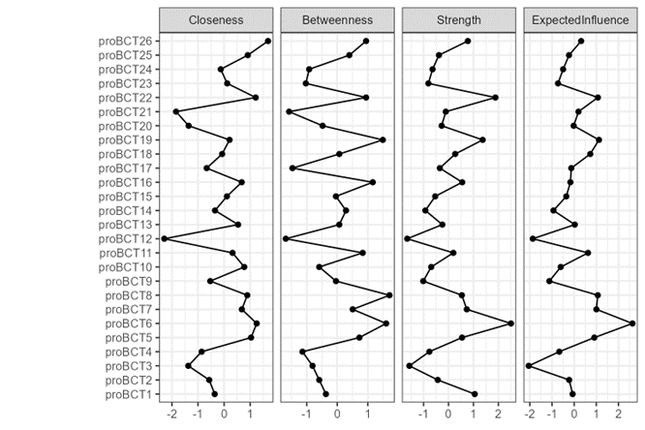 | 